真空箱式马弗炉及气体装置系统
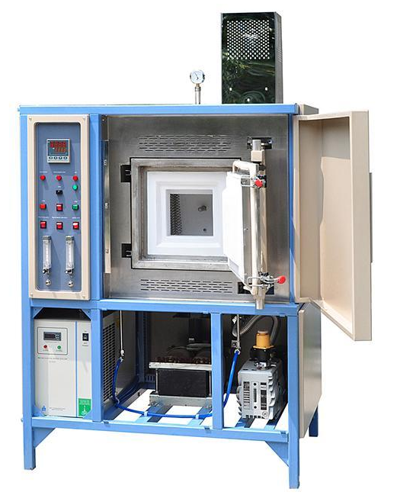
主要功能及用途：
KSL-1700X-H2是一款通过CE认证的高温箱式炉，其高温度可高达1700℃。KSL-1700X-H2采用氧化铝纤维作为炉膛材料（炉膛尺寸为200×200×200 mm），以钼丝作为加热元件，炉体顶部密封板中嵌有冷却水管，以保证仪器工作时的密封性能。主要应用于对需在惰性气体或还原性气体环境下烧结或退火的材料。
主要技术指标：
温度: 最高1700℃（<0.5 hour）；长期工作≦1600℃
大升温速率: 10℃/min（≦1200℃）；5℃/min（1200℃-1700℃）
大可承受样品重量：100 kg
输入电源: AC220V 50 Hz 三相
大功率: 6 KW
大电流: 30 A
炉膛尺寸: 200×200×200 mm
主要特点：
- 采用双层壳体结构，并带有风冷和水冷系统，保持腔体内部正压可达0.02 MP和负压可达 -0.1 MP；
- 炉体上端安装有机械压力表，左侧安装有两个浮子流量计。仪器自身带有氢气控制（如果出气端燃烧氢气的火焰，在仪器工作状态时熄灭，进气阀将自动关闭）；
- 炉膛内部采用五面加热（左、右、前、后和底部），比一般三面加热的高温炉温场均匀性有很大提升；
- 主温度控制器多可设置和运行30段程序，并提供1级温度报警保护。巡检温度控制器用于读取B型热偶所测温度，监测过程的所有温度，提供2级温度报警保护。
联系人: 舒日洋
13148910558

